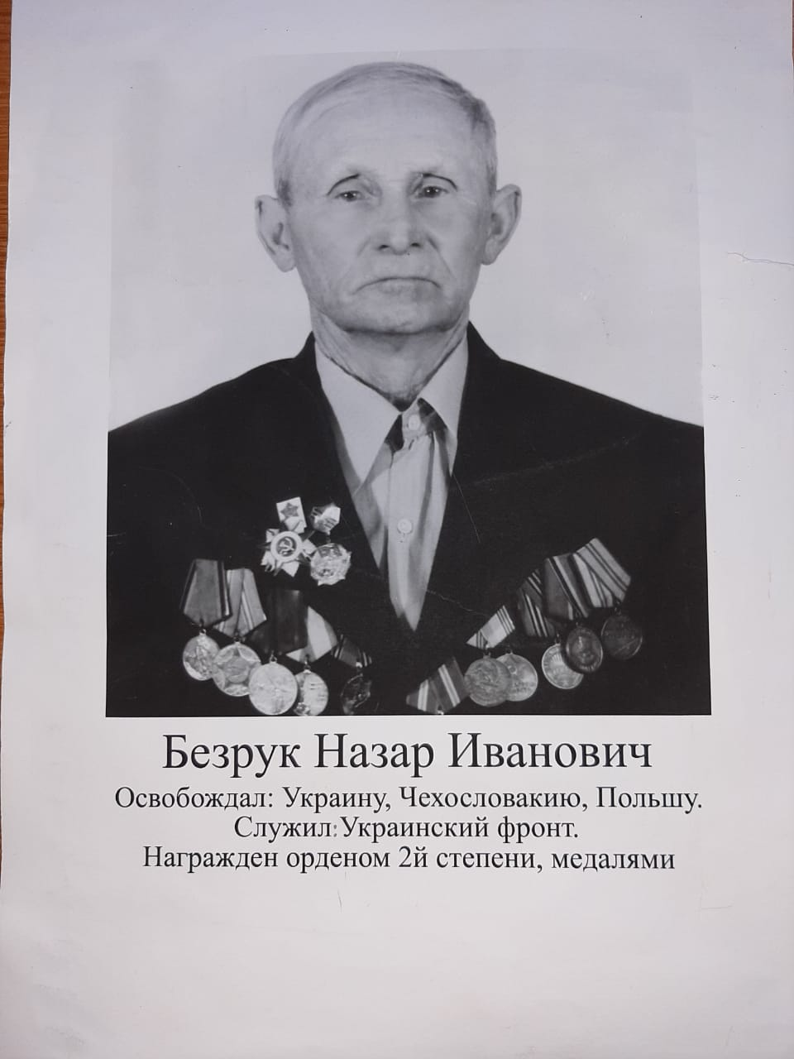

БЕЗРУК НАЗАР ИВАНОВИЧ

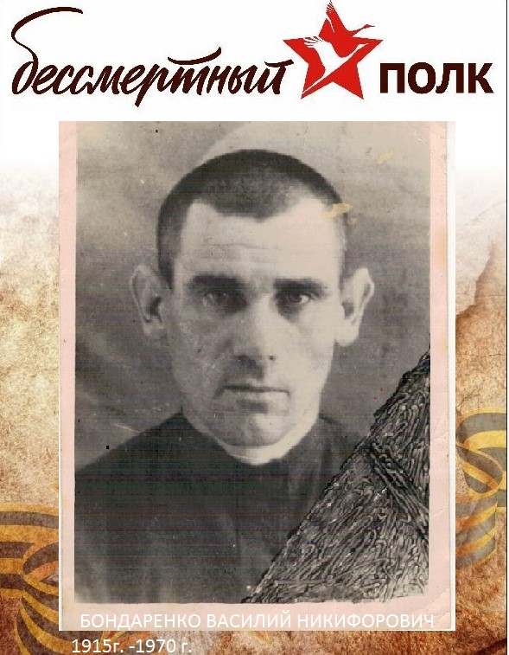

БОНДАРЕНКО ВАСИЛИЙ НИКИФОРОВИЧ
1915-1970

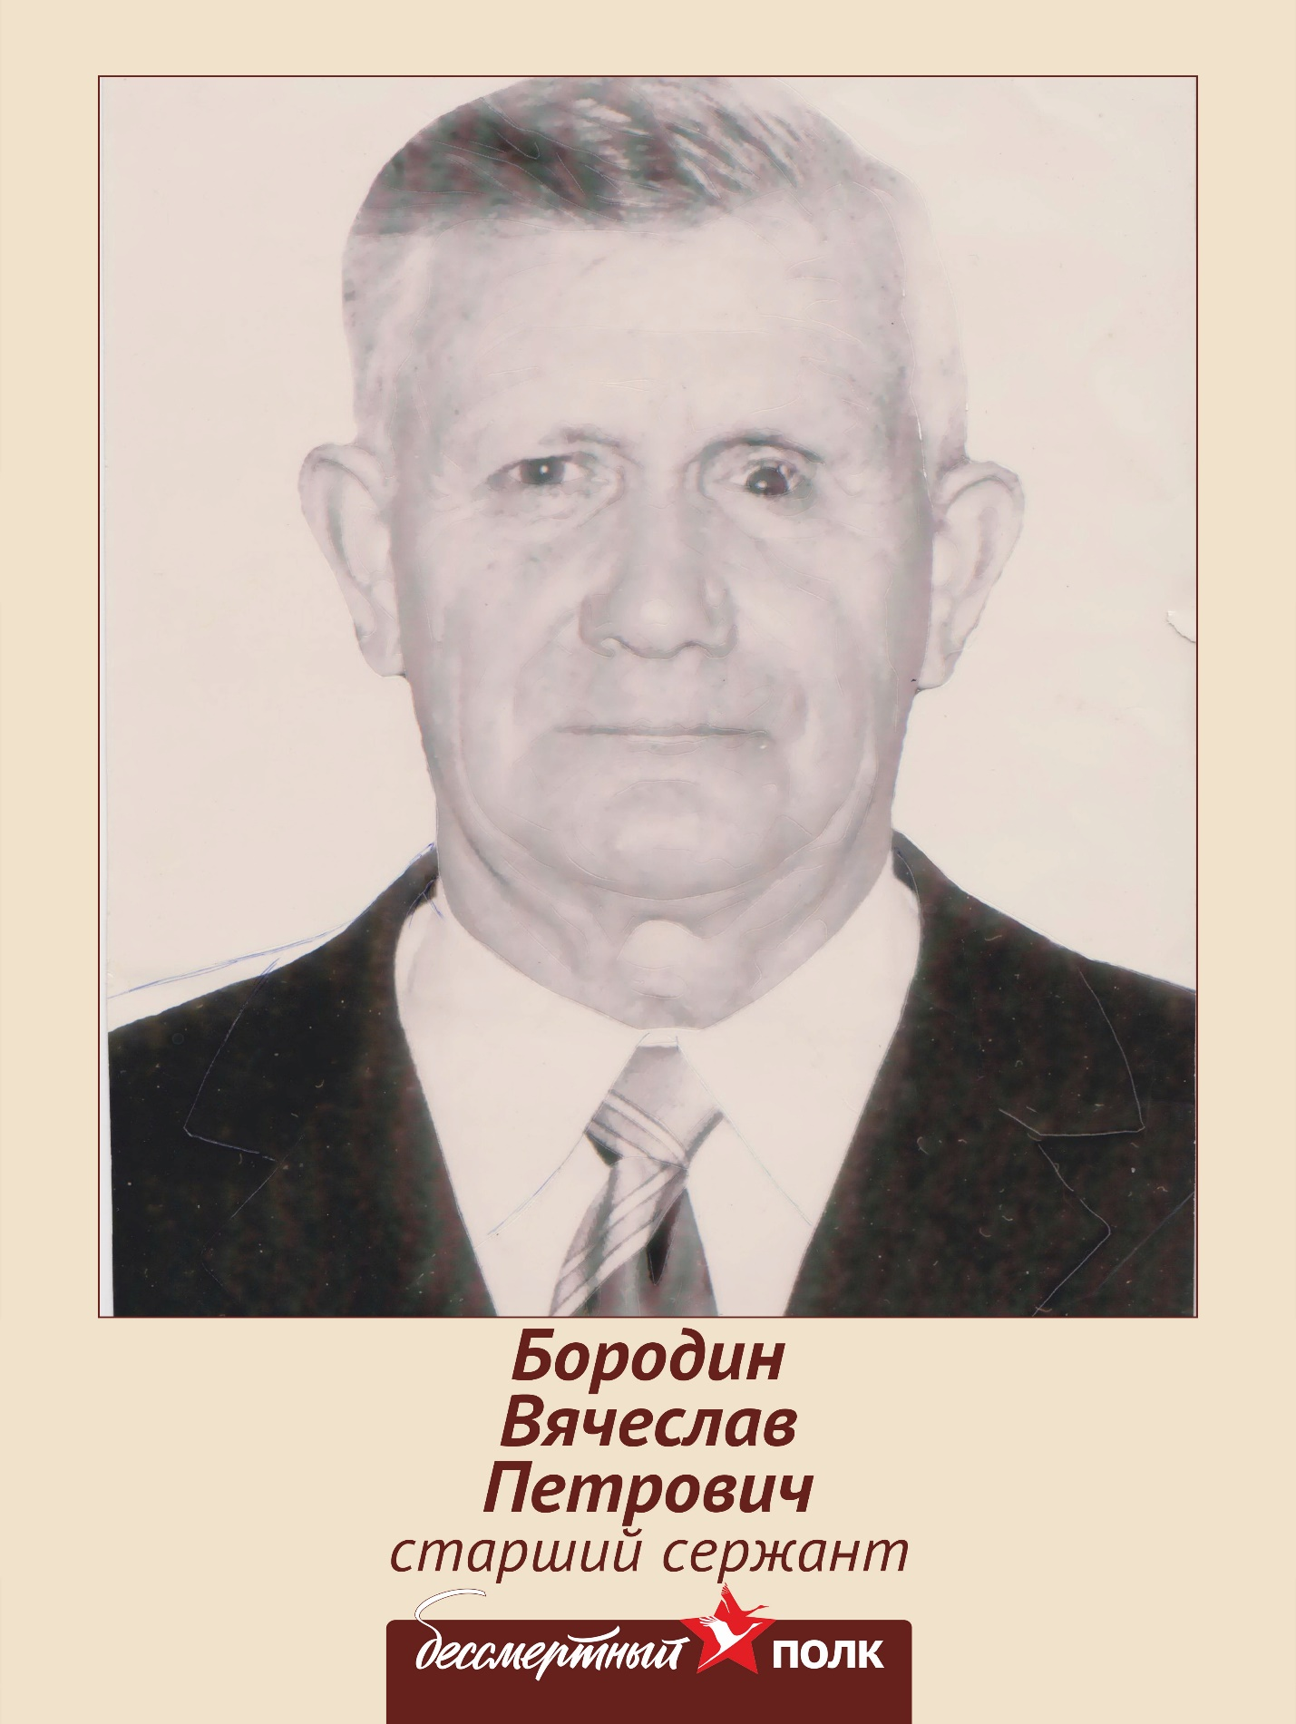

БОРОДИН ВЯЧЕСЛАВ ПЕТРОВИЧ
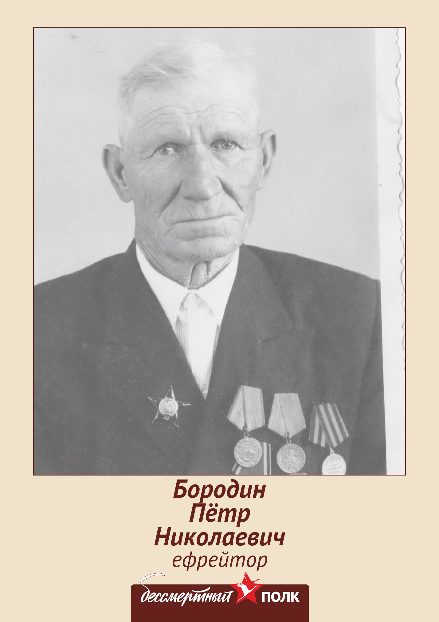

БОРОДИН ПЁТР НИКОЛАЕВИЧ

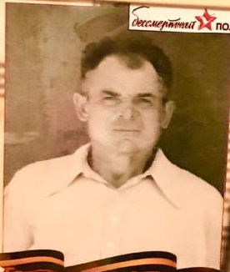

ГАВРИЛЕНКО ДМИТРИЙ ЮРЬЕВИЧ

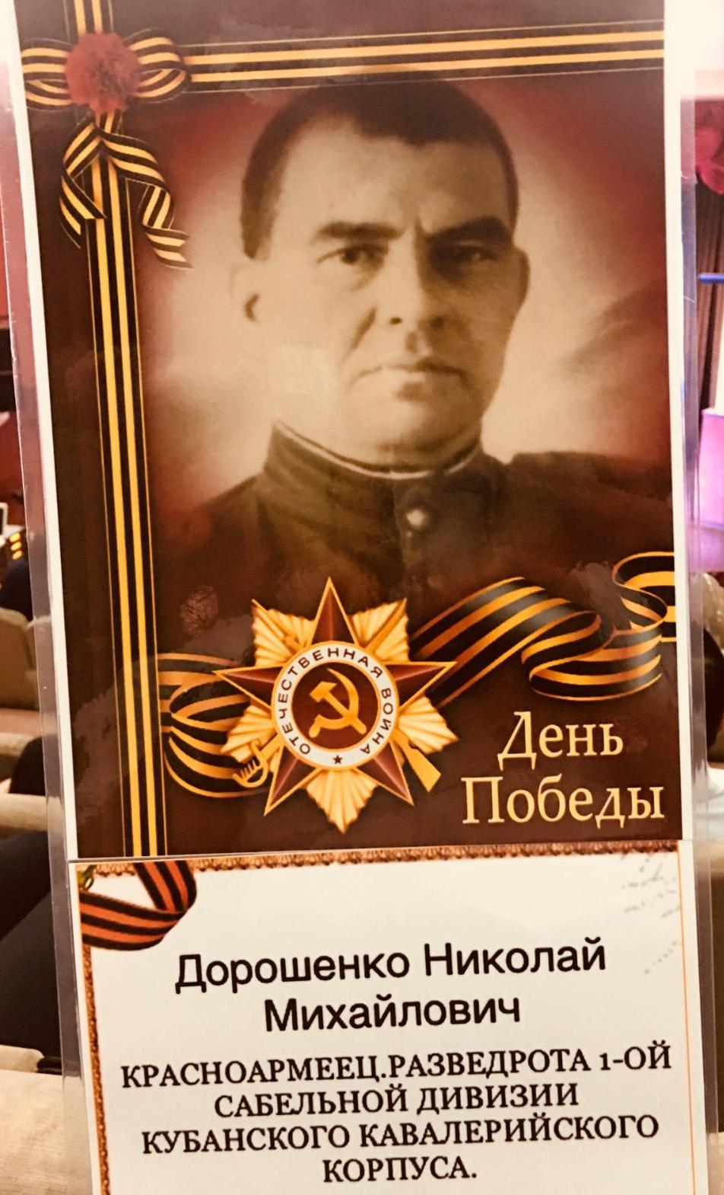

ДОРОШЕНКО НИКОЛАЙ МИХАЙЛОВИЧ
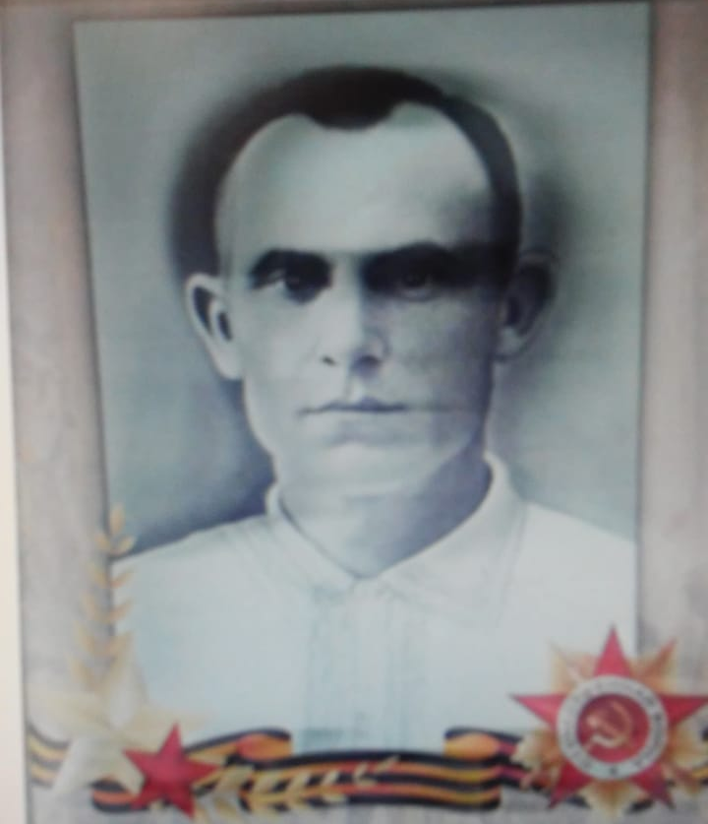

ЗОЛОТАРЕВ ВЛАДИМИР ИВАНОВИЧ
1911-1943

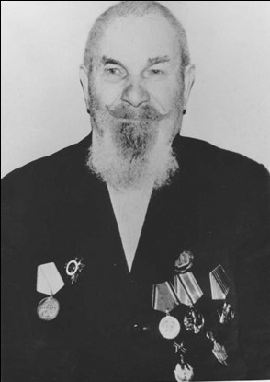

КАСЬЯНЕНКО МИХАИЛ МИТРОФАНОВИЧ
1906-1992

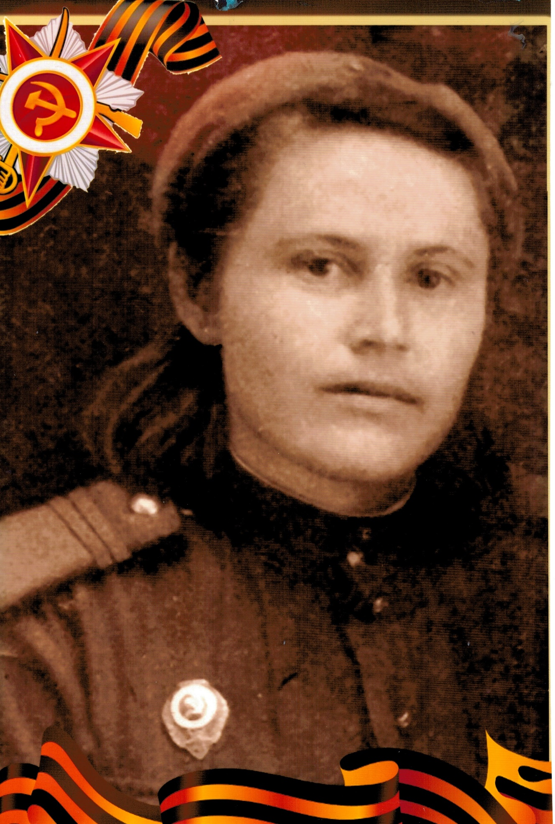
КОЗЛОВА (ГРИШКО) ВЕРА ЯКОВЛЕВНА
1918-2000
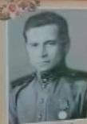

КРИВОШАПКО ГРИГОРИЙ ИВАНОВИЧ

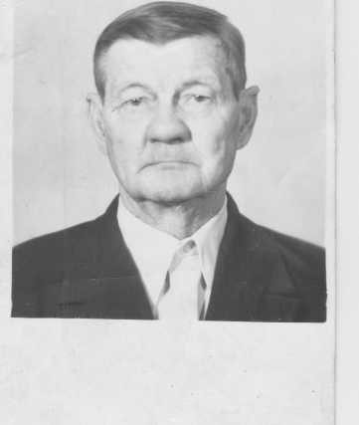

ЛИТВИНОВ АНДРЕЙ МИХАЙЛОВИЧ
1901

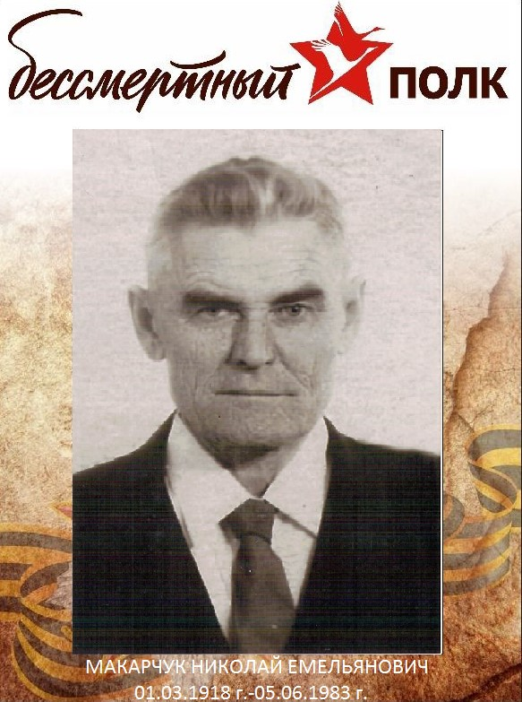

МАКАРЧУК НИКОЛАЙ ЕМЕЛЬЯНОВИЧ
1918-1983

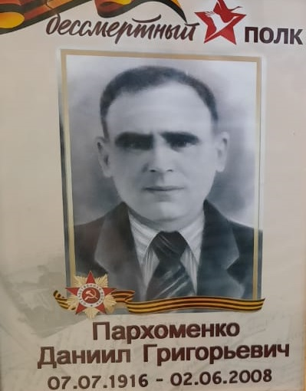

ПАРХОМЕНКО ДАНИИЛ ГРИГОРЬЕВИЧ
1916-2008

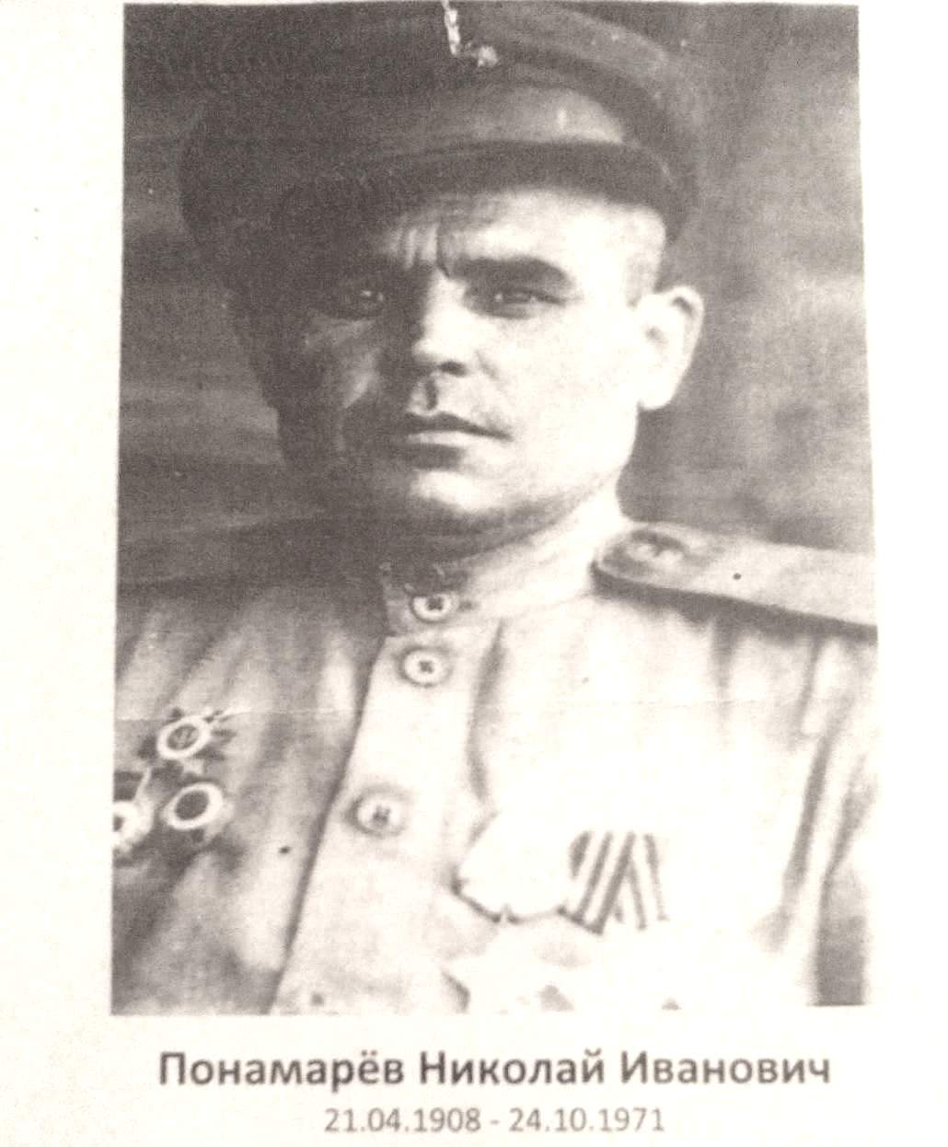

ПОНАМАРЁВ НИКОЛАЙ ИВАНОВИЧ
1908-1971

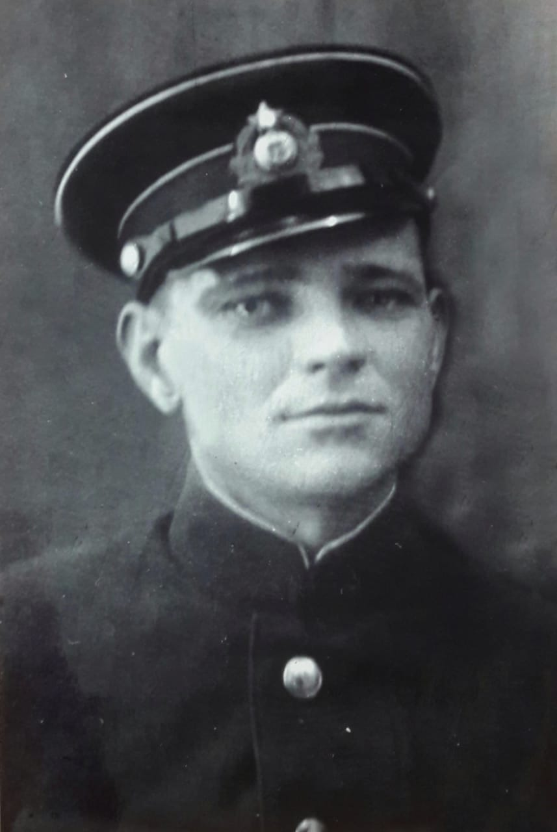

РОМЕНСКИЙ ГРИГОРИЙ КИРИЛЛОВИЧ
1910-1979

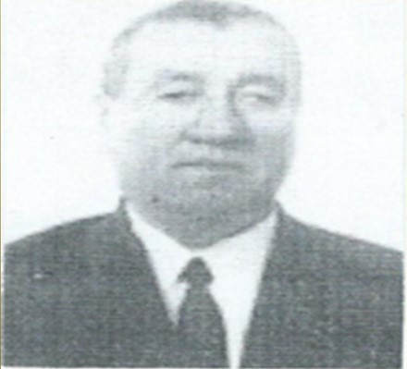

СЛЮСАРЬ СТЕФАН ПАВЛОВИЧ
1909-2000

ТАРАТУХИН ФЁДОР ЛУКЬЯНОВИЧ
1909

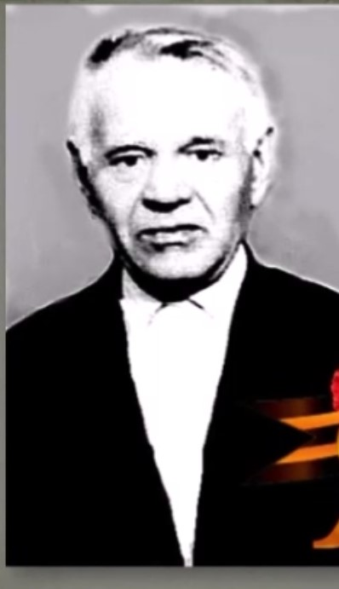

ТОПОРИЩЕВ СТЕПАН КУЗЬМИЧ
1913-1981

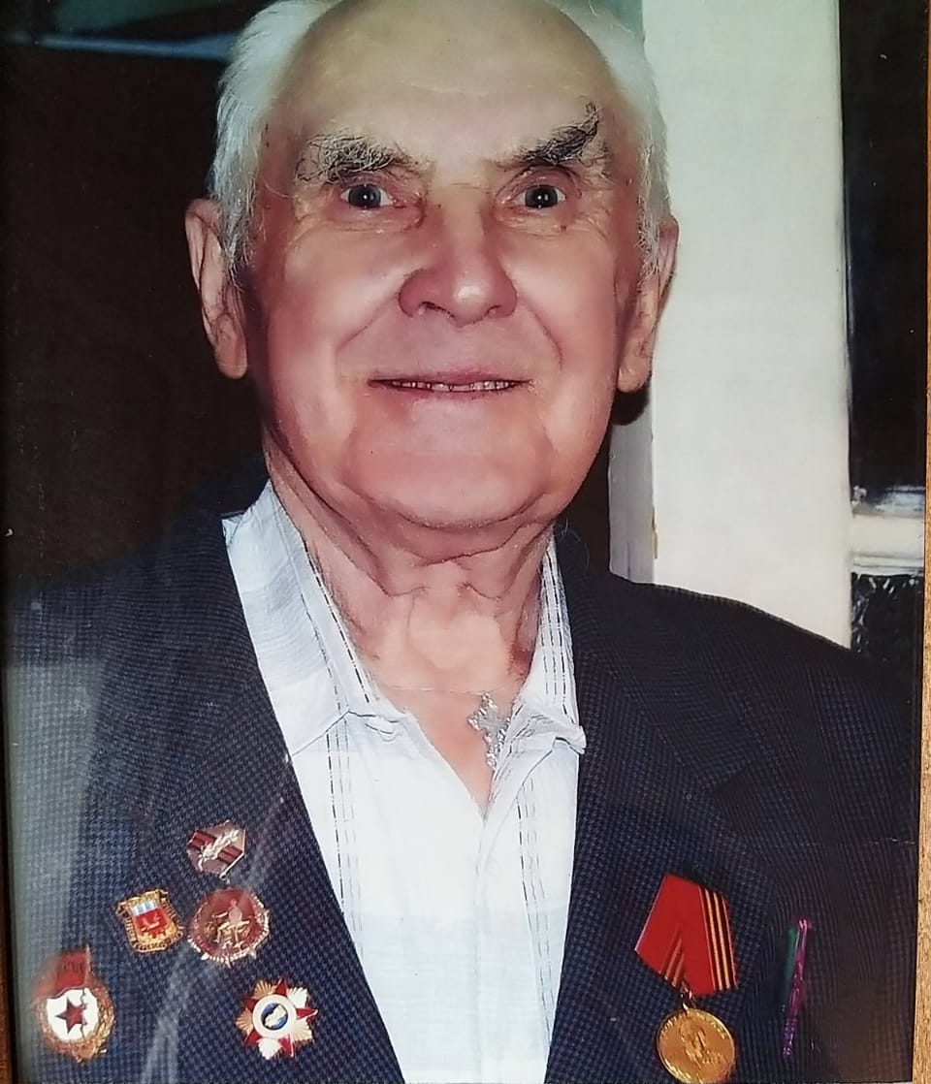

ФАЛЬКО АЛЕКСАНДР ТРОФИМОВИЧ
1922-2013

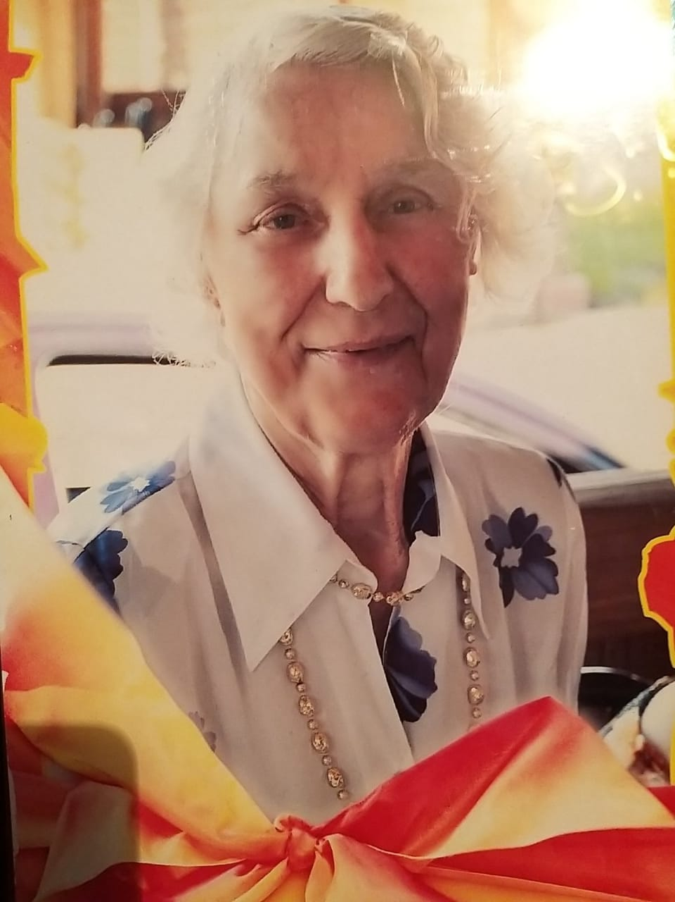

ФАЛЬКО ТАИСИЯ ВАСИЛЬЕВНА
1924-2018

